# Forsøg 3: Forenklet elastikspring, Mini-Bungee Jump

## Udførelse

En fjeder ophænges i en vandret stang, der er påmonteret et stativ.

* 0-værdien for *y*-aksen sættes til den ubelastede fjeders laveste punkt
* Et lod hænges i fjederen og efter ligevægt $y_{\text{slut}}$ er opnået, aflæses afstanden op til den vandrette stang
* Et lod ophænges og holdes fast. Nå loddet slippes aflæses loddets laveste punkt $y_{\text{max}}$
* Fjederkonstanten bestemmes ved en regression over masse og fjederens udstrækning, eller direkte fra ligevægtstillingen
* Den største fart, og hvor den optræder, bestemmes via en video

## Teori

Fjederen opfylder Hookes lov, udsvinget er proportionalt med belastningen

$$F_{\text{fjeder}}=k∙y$$

Og derfor er den potentielle energi i fjederen

$$E_{\text{pot, fjede4}}=\frac{1}{2}∙k∙y^{2}$$

*Kraftligevægt*

elastikkraft = tyngdekraft

$$m∙g=k∙y$$

*Energibevarelse*

Tilvæksten i kinetisk energi og tilvæksten i potentiel energi i elastikken = tabet i potentiel energi i tyngdefeltet

$$\frac{1}{2}∙m∙v^{2}+\frac{1}{2}∙k∙y^{2}=m∙g∙y$$

## Udledning af formler

1. Vis, at ligevægt-stillingen $y_{\text{ligevægt}}$ kan skrives
$$y_{\text{ligevægt}}=\frac{m∙g}{k}$$

2. Vis, at den maksimale udstrækning $y_{\text{max}}$, kan skrives

$$y_{\text{max}}=\frac{2∙m∙g}{k}={2∙y}_{\text{ligevægt}}$$

*Det svarer til, at man i et elastikspring hænges op i en elastik, der allerede hænger lodret ned. Her vil den maksimale udstrækning (målt fra elastikkens nederste punkt) være dobbelt så stor som udstrækningen når fjederen hænger stille*

1. Vis at farten som funktion af *y* kan skrives
$$v=\sqrt{2∙g∙y-\frac{k}{m}∙y^{2}}$$

2. Vis, at farten er maksimal, når
$$y=\frac{m∙g}{k}$$

3. Vis at den maksimale fart kan skrives

$$v_{\text{max}}=g∙\sqrt{\frac{m}{k}}$$

Læg mærke til:

* Jo større loddets masse er, jo større er den maksimale fart
* Jo stivere fjeder (større *k*), jo mindre er den maksimale fart

## Bestemmelse af fjederkonstanten

|  |  |  |  |  |  |  |
| --- | --- | --- | --- | --- | --- | --- |
| masse | 50 g | 70 g | 90 g | 110 g | 130 g | 150 g |
| $$y_{\text{ligevægt}}$$ |  |  |  |  |  |  |

Afbild loddernes masse som funktion af strækningen, og bestem fjederkonstanten *k* ud fra en regression.

## Fortolkning og omskrivning af hældning (fjederkonstanten)

Antag hældningen $a=4 \text{g/cm}$.

* Hvor meget forøges ligevægtsstillingen med for hvert gram vægten forøges med?
* Hvordan udtrykkes fjederkonstanten i enheden N/m

## Bestemmelse af ligevægtstillingen

Tag et billede af den ubelastede fjeder og et billede af ligevægt-stillingen med de 110 g. Brug billedet til at bestemme ligevægtstillingen

## Analyse af video i logger pro

Optag en video hvor loddet masse fx er 110 g og aflæs $y_{\text{max}}$ og $v_{\text{max}}$

## Sammenligning af resultater af video-forsøg med formler

$$y_{\text{max}}=\frac{2∙m∙g}{k}={2∙y}_{\text{ligevægt}}$$

$$v_{\text{max}}=g∙\sqrt{\frac{m}{k}}$$

## Grafer over de teoretiske formler for kinetisk og potentiel energi

Nulpunktet for den potentielle energi i tyngdefeltet placeres i loddets laveste punkt

$$E_{\text{kin}}=\frac{1}{2}∙m∙v^{2}=m∙g∙y-\frac{1}{2}∙k∙y^{2}$$

$$E_{\text{pot, fjeder}}=\frac{1}{2}∙k∙y^{2}$$

$$E_{\text{pot, tyngde}}(tab)=m∙g∙y$$

Indsæt $k=2,8 \text{N/m, }g\text{ = 9,82 N/}\text{kg ,} m\text{ = 0,11 kg }og y_{\text{max}}=0,77 m$

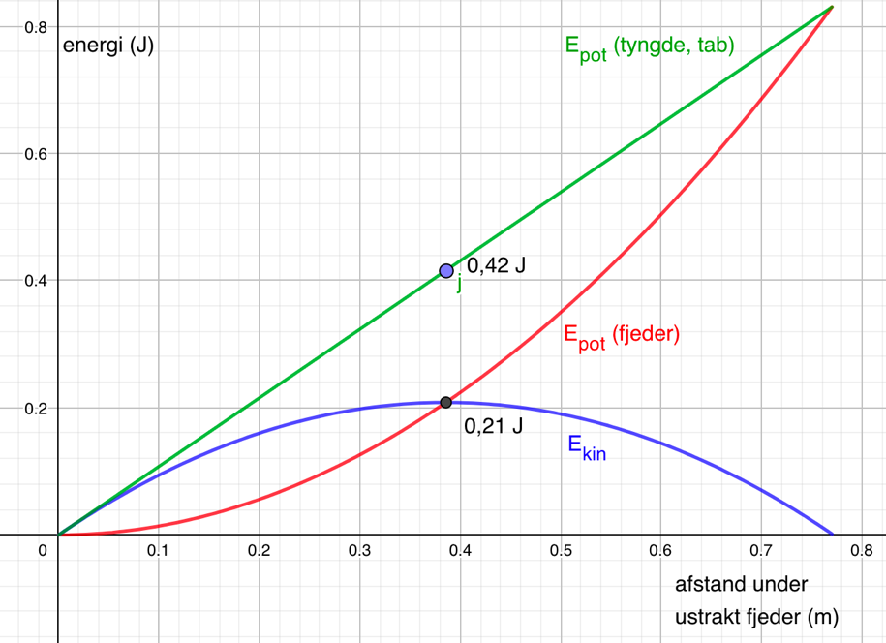

Ovenfor er vist graferne for potentiel og kinetiske energi under ’springet’

$$E_{\text{pot, fjeder}}=1,4∙y^{2}$$

$$E_{\text{kin}}=1,08∙y-1,4∙y^{2}$$

$$E_{\text{pot, tyngde}}(tab)=1,08∙y$$

*Når farten er maksimal er summen af den potentielle energi i fjederen og den kinetiske energi lig med tabet af den potentielle energi i tyngdefeltet*

Nedenfor er vist en graf hvor det er den potentielle energi i tyngdefeltet, hvor 0-punktet er sat til elastikkens laveste punkt

